附件1：
许昌市毓秀路小学计算机采购参数
名称 | 主要性能指标及参数
台式  一体机 | ★机型：联想(Lenovo)AIO逸-24  ★CPU：Intel十代 I5-10210U；  ★显示屏：23.8英寸高色域低蓝光大屏，分辨率1920*1080（全高清）；  ★内存：8GB；  ★硬盘：nvme512G固态；  ★显卡：集成显卡；  ★摄像头：内置摄像头麦克风；  ★音响：杜比音效双扬声器；  ★网络：集成10/100/1000MB自适应网卡，802.11AC无线网卡；  ★键鼠：USB无线键鼠套装；  ★外观：黑色；  ★接口：2个USB2.0,2个USB3.2，HDMI输出，三合一读卡器，耳麦一体插孔；  ★系统：预装纯净版windows10操作系统。
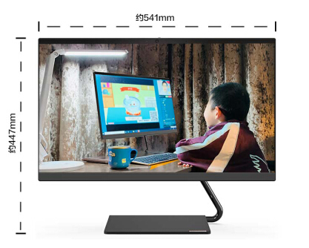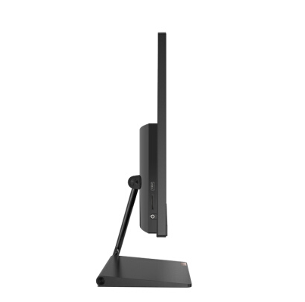
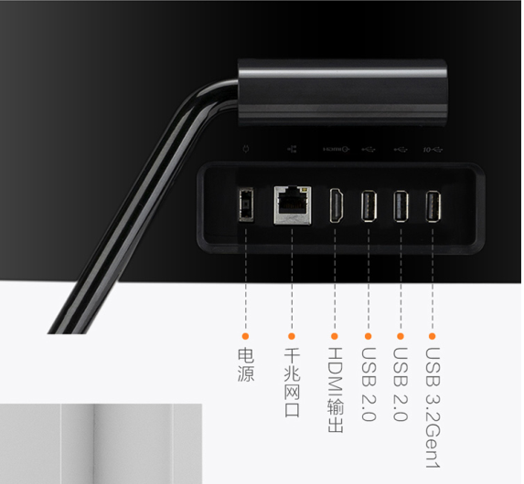

附件2：
许昌市毓秀路小学询价采购报名表
项目名称 |  |  |  |  | 编号
报名单位  信息 | 名称
 | 地址
 | 经营范围 | （必须与经营许可证标注一致）
 | 联系方式 | 固话
 |  | 手机
 |  | 电子信箱
 | 法人  代表  信息 | 姓名
 |  | 联系方式
 |  | 身份证号
法人是否参加询价现场 |  |  |  | “是”或“否”，填“否”下栏必填。
询价现场  受委托人  基本信息 |  | 姓 名
 |  | 联系方式
 |  | 身份证号
承诺：我公司已认真阅读该项目采购文件及公告，并按要求报名参加询价，本公司所提供资料均为真实、有效。
报名单位（公章）： 法人签字： 时间：

附件3：
许昌市毓秀路小学采购项目报价表
项目名称
报价单位名称及地址
联系人
联系电话
报价 | 小写： 大写：
服务承诺 | 1.质保期限（ ）年；  2.服务响应时间（ ）小时；  3.安装教学软件名称：企业微信、360极速浏览器、微信、优教授课客户端、火绒安全软件5.0、office办公软件2007或以上版本。  4.增值服务：
供货单位
负责人签字

